Título: Observando la estructura social a partir de la estructura de clases. Análisis de diferentes esquemas de clasificación social desde una perspectiva teórica-metodológica comparada.

María Clara Fernández Melián (Becaria CONICET, Temas Estratégicos - IIGG - UBA).
Lautaro Clemenceau (Becario CONICET, Temas Estratégicos - IIGG - UBA).
José Rodríguez de la Fuente (Becario CONICET, Temas Estratégicos - IIGG - UBA).
mariafernandezm@yahoo.com, lautaroclemenceau@gmail.com, josedelafuente_86@hotmail.com

RESUMEN
La ponencia a presentar intentará abordar una problemática tanto teórica como metodológica en el ámbito de los estudios de estratificación. Los esquemas de clasificación social, dependiendo de los marcos teóricos desde donde se elaboren (y lo que pretendan medir), pueden reflejar relaciones de clase, diferencias socio-económicas o diferentes niveles de prestigio social.
En este sentido, el objetivo principal de este trabajo, será analizar seis esquemas de clasificación social y evaluar su rendimiento para el estudio de la estratificación social en la Ciudad Autónoma de Buenos Aires en relación con un índice ponderado de riqueza de los hogares. Específicamente, se considerarán los esquemas elaborados por 1) John Goldthorpe y colaboradores y por 2) Erik Olin Wright, ambos utilizados internacionalmente; 3) el esquema para el análisis de la estructura de clases latinoamericana elaborado por Alejandro Portes; 4) el esquema basado en el Clasificador de la Condición Socio-ocupacional, construido por Susana Torrado para su aplicación en el estudio de la estructura social argentina; 5) el índice de nivel económico-social (NES) elaborado por la Asociación Argentina de Marketing y por último, 6) el esquema de Clases Ocupacionales basado en la Heterogeneidad Estructural (CObHE), que presenta algunos rasgos novedosos para el análisis de la estratificación ocupacional del país. A pesar de sus diferencias estos esquemas comparten el hecho de que su variable central es la ocupación laboral.
La evaluación de dichos esquemas se realizará a partir de una metodología de índole cuantitativa, utilizando como fuente de datos la “Encuesta de movilidad social y opiniones sobre la sociedad actual” realizada en el marco del proyecto PICT 2011 2189 “Tendencias y transformaciones en la estructura social: El impacto de los procesos de movilidad social en los horizontes de consumo y la participación política”, durante los meses de noviembre 2012 a febrero 2013 en la Ciudad Autónoma de Buenos Aires.

Palabras clave: estratificación social, esquemas de clase, distribución de la riqueza.

INTRODUCCIÓN
El presente trabajo aborda una problemática tanto teórica como metodológica en el ámbito de los estudios de la estructura de clases y la movilidad social. Principalmente nos enfocamos en el proceso de construcción y elección de esquemas de clasificación social que den cuenta de las desigualdades existentes en un período determinado. Los esquemas, dependiendo de los marcos teóricos desde donde se elaboren (y lo que pretendan medir), pueden reflejar relaciones de clase, diferencias socio-económicas o diferentes niveles de prestigio social (Francés García, 2009).
Vale aclarar que los esquemas de clasificación social, si bien tienen como pretensión la representación de la estructura social, son en realidad el producto de la disolución de la misma, ya que nunca ilustran de forma acabada la compleja relación entre individuos, roles y acciones (Carabaña, 1997: 85). Lo que intentamos indicar no es que dichas clasificaciones carezcan de utilidad para la comprensión de la realidad social, sino que las estructuras de clases o socio-económicas no son las únicas que existen y su medición siempre conlleva la realización de una doble abstracción: una con respecto a la propia estructura que se quiere medir (estructura de clases o socioeconómica, en este caso) y otra, de nivel mayor, con respecto a la estructura social, como combinación de diferentes estructuras superpuestas (económica, social, política, cultural, etc.). Asimismo, es relevante recordar que “los esquemas de clase son constructos sociales diseñados por sociólogos” (Crompton, 1994: 73).
El objetivo principal de este trabajo, es analizar seis esquemas de clasificación social y evaluar su rendimiento en la Ciudad Autónoma de Buenos Aires. Específicamente, se considera el esquema elaborado por John Goldthorpe y Robert Erikson, utilizado internacionalmente para el análisis de estratificación; el esquema de Erik Olin Wright con un fuerte basamento en la teoría marxista de las clases; el esquema basado en el Clasificador de la Condición Socio-ocupacional, construido por Susana Torrado para su aplicación en el estudio de la estructura social argentina; el esquema de Alejandro Portes que propone dar cuenta de las particularidades de las sociedades de América Latina, a partir de la incorporación de la informalidad como criterio relevante del mismo; el esquema de Clases Ocupacionales basado en la Heterogeneidad Estructural (CObHE), que presenta algunos rasgos novedosos para el análisis de la estratificación ocupacional en América Latina; y por último, el esquema de niveles socioeconómicos elaborado por la Sociedad Argentina de Investigadores de Marketing y Opinión. A pesar de sus diferencias estos esquemas comparten el hecho de estar constituidos por la ocupación como variable central (Francés García, 2009: 48) en tanto elemento de representación de la estructura económica (Carabaña, 1997: 86).
Como objetivos específicos nos planteamos:
- Presentar en forma sintética los aspectos teórico-metodológicos que sustentan a cada uno de estos esquemas de clases sociales, y a partir de estos;
- evaluar el rendimiento empírico de los mismos por medio de la construcción de un índice ponderado de riqueza de los hogares.
El análisis se realiza bajo la hipótesis de que los diferentes modelos de medición de la estructura social particularizan el enfoque en determinados elementos y explican diferentes heterogeneidades, no sólo porque fueron elaborados en contextos particulares y diferenciados, sino porque presentan miradas diversas sobre la forma en que se puede estructurar una sociedad. Por este motivo, un estudio sobre los marcos teóricos, la aplicación empírica y el rendimiento de los esquemas, en relación el análisis de la distribución de la riqueza, nos permitirá comprender los fundamentos de las diferencias de cada perspectiva.

Abordaje metodológico
En este documento se realizó un abordaje cuantitativo sobre la temática de los esquemas de clasificación social y su capacidad de medición de las desigualdades existentes en una sociedad. Se utilizó como fuente de datos los resultados de la “Encuesta sobre movilidad social y opiniones sobre la sociedad actual” del año 2012-2013 realizada a través del proyecto FONCyT “Tendencias y transformaciones en la estructura social: El impacto de los procesos de movilidad social en los horizontes de consumo y la participación política. Un análisis de la Región Metropolitana de Buenos Aires. 2003 – 2011” coordinada por el Dr. Eduardo Chávez Molina del Instituto de Investigaciones Gino Germani, Universidad de Buenos Aires. La muestra utilizada es de tipo probabilística estratificada proporcional y consta de 700 casos.
El universo de análisis estuvo conformado por personas mayores a 30 años, ocupadas, que residían en la Ciudad Autónoma de Buenos Aires. Lo que se busca con este rango es captar a individuos que, con mayor probabilidad, se encuentren en una etapa de madurez ocupacional (Echeverría Zabalza, 1999), es decir, una edad en la que normalmente los sujetos ya han recorrido la mayor parte de su carrera ocupacional, o al menos están ingresando al período de consolidación laboral.
En un primer momento, se elaboraron los distintos esquemas de clasificación en función de las variables relevadas en la encuesta, para luego, poder analizar su rendimiento, para la Ciudad Autónoma de Buenos Aires, en términos de distribución de la riqueza. Dichos objetivos se llevaron a cabo a partir de las técnicas de Análisis de Varianza (ANOVA) y análisis de medianas. A continuación se brindan algunos detalles sobre la construcción de las variables utilizadas.

Construcción de los esquemas de clase
Para la elaboración de los esquemas de clasificación se utilizaron distintas variables tales como: ocupación principal (CIUO-08); rama de actividad; sector de actividad; tamaño del establecimiento; supervisión de fuerza de trabajo; categoría ocupacional; existencia de descuentos jubilatorios; cantidad de horas trabajadas por semana; existencia de baño en la vivienda; último nivel educativo de asistencia y completitud del nivel educativo. Cada uno de los esquemas utilizó distintas variables y combinaciones de las mismas, funcionando la ocupación principal y la categoría ocupacional como variables centrales de todas las clasificaciones.

Índice de riqueza del hogar
En la elaboración del índice de riqueza del hogar se utilizaron las variables:
- ingreso total del hogar (suma del ingreso laboral individual, extra-laboral individual e ingreso laboral del cónyuge),
- tenencia de automóvil,
- tenencia de vivienda y
- tenencia de bienes (TV LCD/LED, notebook/netbook, consola de juego, heladera con freezer, teléfono celular, conexión a internet, TV por cable satelital, reproductor Blu-ray, colchón o somier y aire acondicionado).
Luego, se asignó una puntuación en base a una ponderación para cada situación (ver Tabla 1). A partir de la sumatoria de los puntajes obtenidos en cada uno de los aspectos, se conforma el índice que oscila entre los valores 0 (mín.) y 100 (máx.).
Cuadro 1. Aspectos e ítems del índice ponderado de riqueza del hogar
Aspectos | Ponderación | Puntaje ponderado para cada ítem
1. Bienes | 5%*
TV LCD/LED | 100 | 0,5
Notebook/Netbook | 100 | 0,5
Consolas de juego (Playstation, Wii, etc.) | 100 | 0,5
Heladera con freezer | 100 | 0,5
Teléfono celular | 100 | 0,5
Conexión a internet | 100 | 0,5
TV por cable/satelital | 100 | 0,5
Reproductor Blu-Ray | 100 | 0,5
Colchón o somier para cada miembro | 100 | 0,5
Aire acondicionado | 100 | 0,5
Cocina con horno | 100 | 0,5
2. Tenencia de automóviles | 10%*
un auto | 50 | 5
dos autos | 100 | 10
3. Tenencia de vivienda | 60%*
1 habitación zona sur | 20 | 12
2 o 3 habitaciones zona sur | 40 | 24
4 o más habitaciones zona sur | 70 | 42
1 habitación zona centro | 30 | 18
2 o 3 habitaciones zona centro | 60 | 36
4 o más habitaciones zona centro | 90 | 52
1 habitación zona norte | 40 | 24
2 o 3 habitaciones zona norte | 80 | 48
4 o más habitaciones zona norte | 100 | 60
villa miseria | 5 | 3
4. Ingresos totales del hogar** | 25%*
Menos de $1.400 | 10 | 2,5
Entre $1.401 y $3.000 | 20 | 5
Entre $3.001 y $6.000 | 30 | 7,5
Entre $6.001 y $12.000 | 50 | 12,5
Entre $12.001 y $24.000 | 70 | 17,5
Más de $24.001 | 100 | 25
* Representación porcentual máxima del aspecto en el total del puntaje del índice.
** En aquellas situaciones en las cuales no se contaba con la información sobre el ingreso se realizó una imputación en base a la mediana de ingreso de la clase o nivel socioeconómico a la cual pertenece el individuo en los distintos esquemas utilizados.
Fuente: elaboración propia en base a encuesta FONCYT 2012-2013.

ASPECTOS TEÓRICO-METODOLÓGICOS DE LOS ESQUEMAS DE CLASIFICACIÓN
Antes comenzar a describir y analizar los distintos esquemas de estructuración social creemos que vale mencionar un punto importante que merece una breve aclaración: una diferenciación útil a la hora de trabajar con distintos esquemas es poder distinguir entre esquemas gradacionales y relacionales. Los esquemas gradacionales implican un ordenamiento jerárquico que llevan implícito una relación de orden entre estratos sociales y no se basan en relaciones de dependencia como en los esquemas de relaciones de clases sociales. En este sentido, Ossowski (1969) establece una distinción entre esquemas de gradación simple y gradación sintética. El primero alude a que ciertos esquemas se basan en grados entre clase y clase a partir de rasgos objetivamente medibles: el grado de fortuna, la cantidad de bienes que dispone cada clase o el grado de participación en la renta socialmente producida. Así, a través de cierto rasgo y el grado que cada clase alcance del mismo es que se posicionarán en un orden vertical y jerárquico en la estructura social. Al hablar de esquemas de gradación sintética, a lo que el autor hace referencia es a un modelo que sintetiza y combina una cantidad de elementos por los cuales, al estar relacionados, darían forma a cada clase, a saber: el grado de riqueza, el presupuesto de gastos, el nivel de instrucción, el rango profesional y el origen social. Este concepto de gradación se asemeja al concepto de estrato, donde los individuos se agrupan de acuerdo a uno o varios criterios objetivos de clasificación.
En cambio, los esquemas relacionales pretenden representar la estructura social a partir de criterios teóricos donde las clases sociales existentes son producto de una relación de dependencia mutua o interdependencia. Estos esquemas servirían, entonces, para explicar la realidad concreta de sociedades particulares, a diferencia de los esquemas gradacionales, que sólo podrían aproximarse a una descripción y distinción de los individuos a partir de agrupamientos derivados de características sociales no teorizadas (como el ingreso, la renta, etc.).
A continuación se realizará una breve descripción de cada uno de los esquemas enfocándonos en la perspectiva teórica en la cual los mismos se inscriben, su contexto de aplicación para el cual fueron elaborados y los criterios teórico-metodológicos que los fundamentan.

El esquema de clases sociales de Erikson y Goldthorpe
Si bien los autores han dejado en claro que en sus trabajos ha influido tanto la tradición weberiana como marxista, su enfoque y esquema de clases es inscripto dentro de la tradición neoweberiana por gran parte de la comunidad académica internacional (Crompton, 1994; Erikson y Goldthorpe, 1992; Méndez y Gayo, 2007). Sus intentos de construcción de un esquema de clases están en estrecha relación con su interés en analizar cómo las clases sociales se forman y componen a partir de procesos de movilidad y reproducción social (Méndez y Gayo, 2007), teniendo siempre como premisa que dichos procesos median entre la estructura y la acción (Erikson y Goldthorpe, 1992: 2).
Con respecto al contexto de aplicación, el esquema de clases elaborado por los autores, permite su plena aplicación en contextos de sociedades industriales con una taza alta de asalarización. Es por esto que las principales desagregaciones y especificaciones del esquema se basan en una descripción más detallada del mundo asalariado.
Los criterios utilizados por los autores son (Méndez y Gayo, 2007: 146): a) propiedad de los medios de producción, b) existencia y número de empleados, c) distinción no manual – manual – agrícola, y d) tipo de relación de empleo (de servicios o relación contractual). Este último criterio es que los autores han fundamentado más teóricamente, ya que les permite diferenciar a la población asalariada en función de la forma en que se regula la relación entre los trabajadores y los directivos o empleadores: la relación de servicio y el contrato de trabajo (Erikson y Goldthorpe, 1992, pp 41-43; Goldthorpe, 1992, 2007).
Cuadro 2. Esquema de clases de John Goldthorpe y Robert Erikson.
Versión completa
I. Profesionales, administradores y oficiales de alto nivel; Directivos de grandes establecimientos industriales; Propietarios de grandes empresas
II. Profesionales, administradores y oficiales de bajo nivel; Directivos de pequeños establecimientos industriales; Supervisores de trabajadores no manuales
IIIa. Empleados de rutina no manuales de alto nivel (administración y comercio)
IIIb. Empleados de rutina no manual de bajo nivel (ventas y servicios)
IVa. Pequeños propietarios, artesanos con empleados
IVb. Pequeños propietarios, artesanos sin empleados
IVc. Agricultores, arrendatarios y otros trabajadores cuenta propia en el sector agrícola
V. Técnicos de nivel inferior, supervisores de trabajos manuales
VI. Trabajadores manuales calificados
VIIa. Trabajadores manuales semicalificados y no calificados
VIIb. Trabajadores agrícolas
Fuente: Elaboración propia en base a Erikson y Goldthorpe (1992)

El esquema de clases sociales de Erik Olin Wright
El autor se encuentra inscripto en la teoría marxista ya que identifica las clases con la manera en la que las posiciones económicas otorgan a determinadas personas el control sobre la vida y las actividades de otras, restringiendo el acceso a determinados recursos y explotando y dominando el trabajo ajeno en beneficio propio. Cuando la distribución de los recursos productivos se da de forma desigual podemos hablar de relaciones de clase. En las sociedades capitalistas la contraposición principal se da entre los dueños de los medios de producción y los dueños de la fuerza de trabajo. El contexto para el cual desarrolla sus trabajos es Estados Unidos y las sociedades europeas miembros de la Organización para la Cooperación y Desarrollo Económicos (OCDE) entre ellos Suecia, Canadá, Reino Unido, Japón, etc. (Wright, 1994).
Se lo identifica como neomarxista en tanto elabora determinados criterios a fin de actualizar el análisis de dicha teoría, por un lado, incorpora la idea de las posiciones contradictorias de clase (algunas posiciones en la estructura podrían estar simultáneamente en dos o más clases en relación a la propiedad y el control de los medios de producción) y la de explotaciones múltiples que incluyen las calificaciones y la organización (y que permiten que quienes las poseen puedan acceder a rentas superiores llamadas “credenciales o de lealtad”) (Wright, 1992).
Cuadro 3. Esquema de clase de Wright.
Versión completa
Capitalistas
Pequeños empleadores
Pequeña burguesía
Directivos expertos
Supervisores expertos
Directivos semicalificados
Supervisores semicalificados
Supervisores sin calificación
Trabajadores calificados
Trabajadores semicalificados
Trabajadores no calificados
Proletariados
Fuente: Elaboración propia en base a Wright (1994)

El esquema de clases sociales de Susana Torrado
La propuesta de Torrado inscribe su filiación teórica en el materialismo histórico definiéndolo como “la teoría de los modos, formas o comunidades de producción, y su articulación en formaciones sociales y sociedades concretas” (Torrado, 1992: 23). Sin embargo la autora indica que su intención en la elaboración de un esquema de clases es que el mismo pueda ser utilizado desde tres vertientes teóricas disímiles: el funcionalismo, el materialismo histórico y el “estadístico-pragmático”.
Su esquema está construido para ser aplicado específicamente en el estudio de la estructura social argentina, a partir de las fuentes de información básicas como el censo nacional o la encuesta permanente de hogares. Es decir, su propuesta metodológica permite dar cuenta de las relaciones sociales de producción en una formación social compleja compuesta por un modo de producción de tipo capitalista dominante, en un estadio monopólico, de carácter dependiente y con predominio de la forma de producción mercantil simple.
El principal criterio que rige la construcción del esquema es la obtención e identificación de estratos ocupacionales que revistan cierta homogeneidad interna. Además de ser agregados estadísticos con gran frecuencia, estos estratos funcionan también como grupos sociales “con cierta identidad”, diferenciados entre sí en función de los modos en los cuales los agentes se insertan en los procesos productivos y también, en consecuencia, con condiciones de vida disímiles.
Cuadro 4. Esquema de clases sociales de Torrado
Clases sociales | Estratos sociales
Clase alta | I. Directores de empresas
Clase media | II. Profesionales en función específica autónomos
 | III. Profesionales en función específica asalariados
 | IV. Propietarios de pequeñas empresas
 | V. Pequeños productores autónomos
 | VI. Cuadros técnicos y asimilados
 | VII. Empleados administrativos y vendedores
Clase baja | VIII. Trabajadores especializados autónomos
 | IX. Obreros calificados
 | X. Obreros no calificados
 | XI. Peones autónomos
 | XII. Empleados domésticos
 | Sin especificar la CSO
Fuente: Torrado (1992, 2006)

El esquema de clases sociales de Alejandro Portes
Resumidamente, pueden rastrearse tres grandes influencias en la construcción del esquema de clases que proponen Portes y Hoffman. En una primera instancia, y como base analítica de su esquema, podemos encontrar una concepción marxista de las clases sociales, basada en la posición que los individuos ocupan en el proceso de producción y su participación en la distribución de lo producido” (Portes, 1985: 8). Por otro lado, se ampara en la tradición weberiana para dar cuenta de las relaciones de poder que se establecen entre las clases dominantes y dominadas. Finalmente, dentro de su enfoque hay influencias de las teorías latinoamericanas de la dependencia y de la marginalidad que postulan que “la diferencia entre los centros económicos mundiales y las periferias, como América Latina, radica en el desarrollo imperfecto de las modernas relaciones capitalistas en estas últimas, por lo tanto, en la coexistencia de distintos modos de producción: moderno, de pequeña empresa y de economía de subsistencia” (Portes y Hoffman, 2003: 10). Esta particularidad del desarrollo capitalista latinoamericano se traduce, en términos de clases sociales, en la existencia de un proletariado heterogéneo atravesado por problemáticas tales como la informalidad laboral y la marginalidad, que se diferencia del proletariado homogéneo descrito en las sociedades avanzadas.
Lo dicho en el párrafo anterior especifica el contexto de aplicación del esquema al estudio de la estructura social latinoamericana, marcada por su carácter periférico y dependiente.
Los principales criterios que guían la construcción del esquema de clases sociales de Portes y Hoffman son: control del capital y de los medios de producción, control de una fuerza de trabajo impersonalizada, control de calificaciones escasas y altamente valoradas, control de calificaciones subsidiarias, existencia de cobertura y reglamentación legal.
Cuadro 5. Esquema de clases sociales de Portes y Hoffman
Clase | Subtipos
I. Capitalistas | Propietarios y socios gerentes de empresas grandes o medianas
II. Ejecutivos | Gerentes y administrativos de empresas grandes o medianas
III. Trabajadores de elite | Profesionales asalariados con formación universitaria en la administración pública y en las empresas privadas grandes y medianas
IV. Pequeña burguesía | Profesionales y técnicos independientes y microempresarios con personal supervisado directamente.
Va. Proletariado formal no manual | Técnicos asalariados con formación vocacional y empleados de oficina
Vb. Proletariado formal manual | Proletariado asalariado especializado y no especializados con contrato de trabajo
VI. Proletariado Informal | Obreros asalariados sin contrato, vendedores ambulantes y familiares no remunerados
Fuente: Portes y Hoffman (2003)

El esquema de clases sociales basado en la Heterogeneidad Estructural
La llamada teoría de la heterogeneidad estructural (HE) como propuesta teórica presenta un esquema particular para comprender los procesos de estructuración en las sociedades latinoamericanas. Esta teoría nace como resultado de intensos debates a raíz de la crisis mundial de los años ’30 y se desarrolla con fuerza a lo largo del siglo XX con el auge de los procesos de industrialización que se fueron dando en numerosos países de América Latina.
Este planteo parte de un diagnóstico sobre el desempeño de las economías de los países periféricos frente a los países centrales y vincula los problemas de subdesarrollo interno a factores externos de cada país. Los países periféricos (o subdesarrollados, dependiendo el autor que citemos) son vistos como en clara desventaja frente a los países centrales (o desarrollados) producto de las enormes desigualdades en sus respectivas estructuras económicas. La HE repercute fuertemente en la estructura social al estratificar en este sentido: pequeños sectores económicos tecnologizados, con alta productividad relativa y dinamizadores del conjunto de la economía frente a grandes sectores escasa o nulamente productivos, que utilizan grandes cantidades de mano obra y formas de producción extensiva (en detrimento de las intensivas) como forma de sortear los problemas para adquirir tecnología y modernizarse productivamente. De esta situación resulta una estructura social heterogénea y una desigualdad de tipo estructural. El origen de esta desigualdad reside en la calidad y productividad de los puestos de trabajo.
La CEPAL destaca grandes diferencias entre las pymes y microempresas frente a las medianas y grandes empresas, donde las primeras son grandes demandantes de fuerza de trabajo, menos productivas y exportadoras que las segundas, que demandan menor fuerza trabajo pero que tienen una alta productividad y son grandes exportadoras (CEPAL, 2010). En relación a esto, para medir la heterogeneidad productiva se propone la idea de tomar la clasificación de las empresas según su tamaño como variable “proxy” que permitiría disgregar entre estos sectores altamente productivos (modernos) frente a los escasa o nulamente productivos (no-modernos). Chávez Molina (2013) realiza una propuesta de estructuración social con base en la teoría de la HE.
Si bien utiliza criterios como el control de los medios de producción, de la fuerza de trabajo, de las calificaciones y el alcance de las regulaciones públicas, en relación al vínculo capital-trabajo, la variable bisagra es el tamaño del establecimiento.
Cuadro N° 5. Esquema de clases basado en la Heterogeneidad Estructural.
Versión completa
I. Propietarios, directivos, gerentes, funcionarios de dirección de grandes establecimientos ª
II. Propietarios, directivos, gerentes, funcionarios de dirección de pequeños establecimientos ^{b}
III. Cuenta propias profesionales/calificados
IV. Trabajadores de servicios de grandes establecimientos ª
V. Trabajadores industriales de grandes establecimientos ª
VI. Trabajadores de servicios de pequeños establecimientos ^{b}
VII. Trabajadores industriales de pequeños establecimientos ^{b}
VIII. Cuenta propias no calificados
ª Establecimientos con más de 5 empleados.
^{b} Establecimientos con menos o igual a 5 empleados.
Fuente: Elaboración propia en base a Chávez Molina y Sacco (2014)

El esquema de niveles socio-económicos de la Asociación Argentina de Marketing
Desde los años ’80, la Asociación Argentina de Marketing se ha abocado a la elaboración y revisión de distintos esquemas de nivel socioeconómico para obtener distintos grupos de individuos con características comunes que pudieran servir para análisis del mercado y de la opinión pública. Antes de continuar con el desarrollo de esta estructura de niveles, resulta indispensable mencionar que no estamos refiriéndonos a clases sociales propiamente dichas, como en los esquemas anteriores, sino a distintos niveles sociales y económicos que permiten dividir la sociedad formando grupos con características similares entre sí. En este sentido, podemos definir el enfoque como pragmático que elabora los niveles socio-económicos con el fin de correlacionarlos con actitudes y pautas de comportamiento
El enfoque metodológico utilizado para elaborar el NSE 2006 se basó en el concepto de capacidad de consumo del hogar considerando variables indirectas, sociales y culturales indicativas de la posición social del mismo. Las variables y subvariables seleccionadas para la construcción de este esquema son las siguientes: inserción del PSHO en el sistema productivo, condición de actividad, calificación de la tarea, modalidad laboral, jerarquía laboral, tamaño de la organización, intensidad laboral, educación formal del PSHO, cobertura de salud, cantidad de personas en el hogar que tienen ingresos propios regulares e indicadores de indigencia.
Cuadro N° 6. Versión completa del esquema de clase.
NSE esquema desagregado
1 AB Superior
2 C1 Media alta
3 C2 Media típica
4 C3 Media baja
5 D1 Baja superior
6 D2 Baja inferior
7 E Baja baja
Fuente: elaboración propia en base a Comisión de
Enlace Institucional - AAM, SAIMO, CEIM (2006)

analisis de la Estructura de clases y la distribución de la riqueza.
En este apartado nos proponemos indagar la relación existente entre los distintos modos de clasificación social anteriormente presentados y la distribución de la riqueza, bajo el supuesto que el diferencial posicionamiento en la estructura de clases implicaría una desigual apropiación del ingreso y de los bienes socialmente producidos.
Debe aclararse que se intenta aquí no es evaluar la validez propia de los esquemas seleccionados, es decir, si dichos instrumentos miden aquellos conceptos y dimensiones que se proponen estudiar (Evans, 1992). Lo que nos interesa poder evaluar es si estas clasificaciones son aún discriminantes en término de la distribución de activos y hasta qué punto son útiles para delinear algunos aspectos de la desigualdad social (Cortés y Solís, 2006). A estos fines, algunos autores (González, 1992; Jorrat, 2000), han recurrido al Análisis de la Varianza (ANOVA) para estudiar la eficacia que despliegan las clasificaciones en este sentido. Lo que se busca es determinar cuán homogéneas son las categorías de los esquemas de clase a nivel interno y cuán heterogéneas son entre sí en relación a la distribución de bienes e ingresos, para comprender el nivel de varianza explicada (González, 1992). Por otro lado, se realizará un análisis de medianas de riqueza que nos permitirá conocer en qué medida la estructura de posiciones que presenta cada esquema, puede pensarse en términos jerárquicos en función a la desigual distribución de bienes e ingresos en la población estudiada. A continuación presentamos los resultados resumen del análisis de varianza para cada uno de los esquemas trabajados (Cuadro 7).
Cuadro 7. Principales estadísticos del análisis de varianza según esquema de clases. CABA 2012-2013.
 | Erikson y Goldthorpe | Wright | Torrado | Portes | CObHE | NES
F de Snedecor ª | 15,393 | 7,389 | 11,719 | 18,592 | 11,826 | 20,230
Eta | ,389 | ,311 | ,397 | ,372 | ,327 | ,386
Eta² | ,151 | ,097 | ,158 | ,139 | ,107 | ,149
Brown-Forsytheª | 16,818 | 7,440 | 11,408 | 18,449 | 14,126 | 18,050
Welchª | 15,814 | 13,273 | 12,392 | 28,091 | 36,760 | 20,942
ª Para todos estos estadísticos el nivel de significación fue ,000.
Fuente: elaboración propia en base a Encuesta FONCYT 2012-2013
En principio el análisis de varianza nos permite responder si la diversidad que se encuentra en la variable dependiente (índice ponderado de riqueza) está influenciada o tiene relación con la variable independiente (esquemas de clasificación). La F de Snedecor, que es la razón de la varianza inter-grupos y la varianza intra-grupos, y el nivel de significancia son los que nos estarían indicando la existencia (o no) de dicha relación. En este sentido, una F significativa nos indica que “hay diferencias entre los sujetos en la variable medida porque también son diferentes en el criterio de clasificación” (Vallejo, 2012).
En el caso de los esquemas que hemos analizado en relación con la distribución de bienes e ingresos, todos presentaron un valor de F significativo, lo que estaría indicando un relativo nivel de asociación evidenciado en una mayor diferencia inter-grupos por sobre las diferencias intra-grupos. Sin embargo, esto no da cuenta acerca de qué sistema de clasificación es el que explica mayor variabilidad en el índice de riqueza. Para cuantificar el tamaño del efecto que tiene la variable independiente sobre la dependiente, recurrimos al estadístico Eta², que explica qué porcentaje del total de la varianza es explicado, en este caso, por cada esquema de clases. A su vez, el coeficiente Eta mide la fuerza de relación sin suponer linealidad.
Los resultados de estos estadísticos presentan valores similares a los hallados en otros trabajos en los que se ha medido el rendimiento de algunos esquemas de clases sociales en relación a los ingresos (González, 1992; Jorrat, 2000). Observando el estadístico Eta², ninguno de los esquemas especificados llega a explicar más del 16% de la variabilidad referida a la distribución de bienes e ingresos, medida a través del índice ponderado de bienes. Lo que estaría indicando, como bien puede suponerse, la existencia de otros factores y criterios que influyen en la desigualdad social medida en estos términos. Sin embargo, los valores de Eta² nos estarían indicando que los esquemas de Torrado y Erikson y Goldthorpe, son los que estarían dando cuanta de una mayor variabilidad explicada (15,8% y 15,1%, respectivamente). En contraposición, y aunque las diferencias son mínimas, los esquemas de Wright y CObHE son los que demuestran menor varianza explicada (9,7% y 10,7%, respectivamente).
La otra cuestión indagada en este apartado refiere a conocer en qué medida las posiciones sociales que constituyen cada sistema de clasificación se corresponden con el acceso desigual a determinados “paquetes de recompensas”. Es decir, si la estructura jerárquica que presenta cada esquema se asocia a una distribución desigual de la riqueza. Cabe mencionar que los esquemas pueden ordenarse de forma jerárquica tanto sean gradacionales como relacionales. La distinción entre dichos enfoques se basa en que los primeros organizan las clases en un continuum en torno a un valor como los ingresos o el status mientras que los segundos delimitan las clases en base a las relaciones sociales y estructuradas entre ellas (Pla, 2013: 42). En definitiva, “las relaciones sociales no sólo definen las clases, sino que también determinan las clases” (Feito Alonso, 1995: 45). De esta manera, la perspectiva relacional también puede implicar un ordenamiento jerárquico en tanto cada clase posee un acceso diferencial a distintos recursos (bienes, ingresos, educación, posibilidad de ascenso social, etc.).
Gráfico 1. Medianas de riqueza según esquema Gráfico 2. Medianas de riqueza según de Erikson y Goldthorpe. CABA 2012-2013 esquema de Wright. CABA 2012-2013
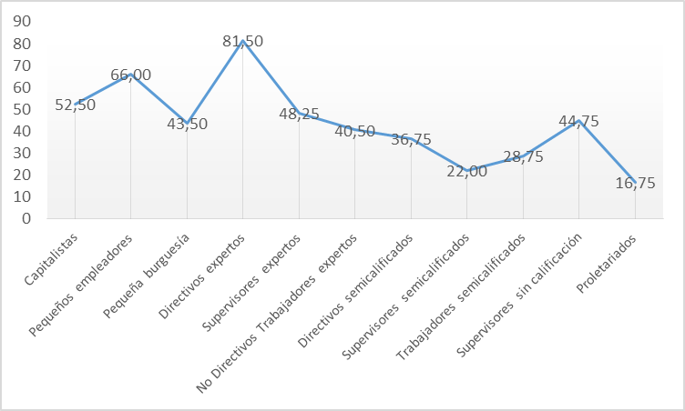
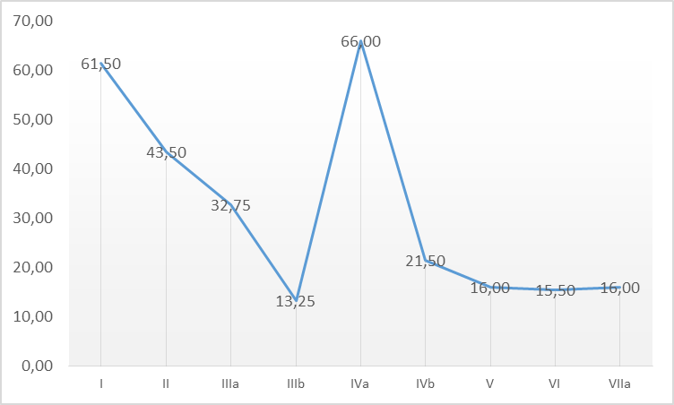
Fuente: elaboración propia en base a Encuesta Fuente: elaboración propia en base a Encuesta
FONCYT 2012-2013 FONCYT 2012-2013

Gráfico 3. Medianas de riqueza según Gráfico 4. Medianas de riqueza según esquema de Torrado. CABA 2012-2013. esquema de Portes y Hoffman. CABA 2012-
2013.
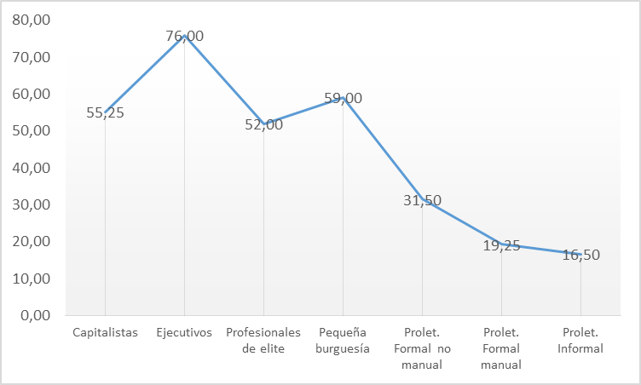
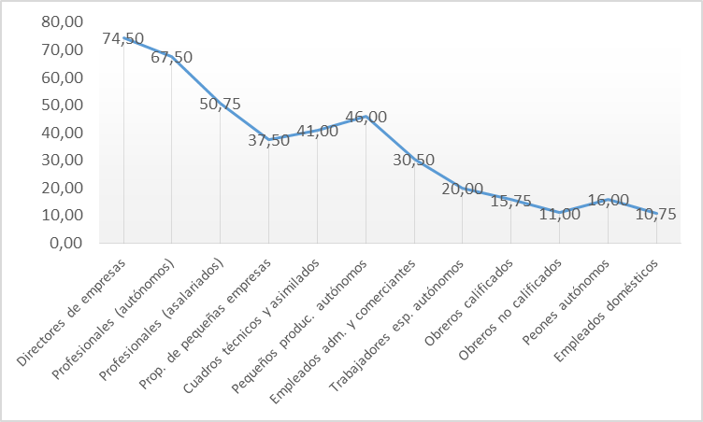
Fuente: elaboración propia en base a Encuesta Fuente: elaboración propia en base a Encuesta FONCYT 2012-2013 FONCYT 2012-2013

Gráfico 5. Medianas de riqueza según Gráfico 6. Medianas de riqueza según
esquema de CObHE. CABA 2012-2013. esquema de NSE. CABA 2012-2013.
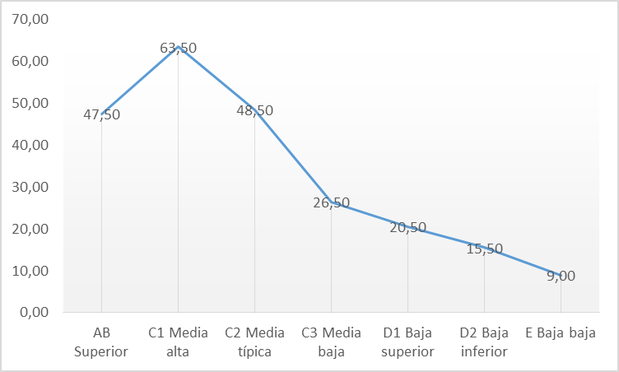
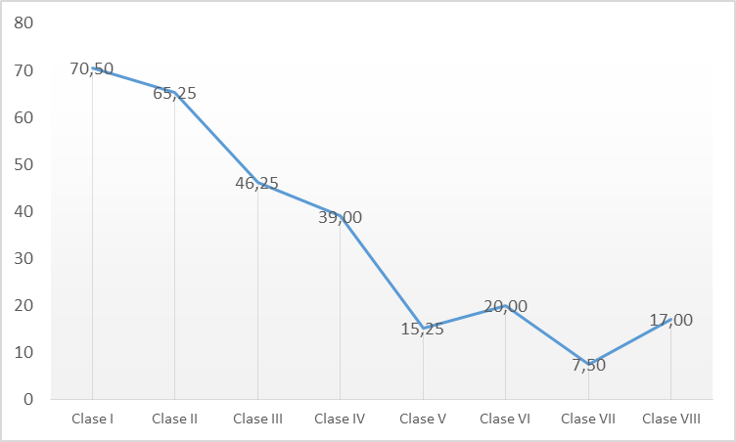
Fuente: elaboración propia en base a Encuesta Fuente: elaboración propia en base a Encuesta
FONCYT 2012-2013 FONCYT 2012-2013

De esta forma, observando las medianas del índice ponderado de riqueza (Gráfico N° 1 - 6), ninguno de los esquemas de clase utilizados internacionalmente, es decir, los propuestos por Goldthorpe y Wright, representan una jerarquía ordenada cuando se la mide a través de los ingresos y los bienes. En el caso del primero, es el grupo de los pequeños propietarios y artesanos con empleados pertenecientes a la clase intermedia los que demuestran un mayor puntaje en la variable dependiente. Dicha categoría, que en otros esquemas puede entenderse como “pequeña burguesía”, se caracteriza por mostrar una alta variabilidad en sus ingresos y por estar expuestos a severas restricciones en el mercado (Jorrat, 2000). Por otro lado, la frontera manual / no manual tampoco pareciera actuar como bisagra en lo referido al mejor posicionamiento de los segundos con respecto a la distribución de las recompensas: si bien es una diferencia mínima, los empleados no manuales del nivel inferior (vendedores y trabajadores de los servicios) presentan un menor nivel de riqueza (13) en comparación con los supervisores y trabajadores manuales (15-16). En el caso del esquema de Wright, la categoría que desempeña un mayor puntaje (82) es la de “directivos expertos”, sobrepasando por aproximadamente 30 puntos a la categoría de “capitalistas” que se ubica en la posición más elevada de la estructura de clase. A su vez, los “supervisores sin calificación” se ubican mejor posicionados con respecto al índice de riqueza, en comparación con los “trabajadores semicalificados” y “proletarios”.
El esquema de clases propuesto por Torrado también se comporta de manera similar a los analizados anteriormente, remarcando algunos contrastes en el seno de lo que la autora define como “clase media”. Es así que mientras que los profesionales autónomos ostentan una mediana de 67 puntos con respecto a los bienes e ingresos retenidos, en el caso de los profesionales asalariados, la proporción se reduce a 51 puntos. Sin embargo, al analizar la clase obrera, el criterio basado en la calificación resulta válido para jerarquizar a los estratos internos según el nivel de posesión de bienes e ingresos (16 en el caso de los calificados contra 11 de los no calificados).
Por último, el análisis de las medianas del índice ponderado de riqueza, pareciera demostrar que los esquemas de Portes y Hoffman, de NSE, de Torrado y de clases ocupacionales basadas en la Heterogeneidad Estructural (CObHE), representan de una mejor manera la distribución desigual de dichos activos económicos. En estos casos se puede apreciar cómo las categorías superiores concentran un alto nivel de bienes e ingresos (entre 55 y 76 puntos del índice). En el caso del esquema de Portes y Hoffman, al igual que lo hallado anteriormente, la pequeña burguesía tiene un mejor desempeño con respecto al índice que los trabajadores profesionales. En relación al NSE se observa que exceptuando el nivel C1 Media Alta que tiene una mediana mayor al nivel AB Superior, la distribución del índice decrece a medida que se desciende en el esquema.
Por su parte, el esquema de CObHE permite diferenciar, en tanto distribución de la riqueza, el mejor posicionamiento relativo de las clases propietarias, profesionales y de trabajadores de grandes establecimientos del sector servicio, en contraposición a las demás, cuadruplicando el puntaje del índice medido a través de las medianas. A su vez, es el esquema que mejor representa la disminución paulatina de la mediana del índice de riqueza a medida que se pasa de las clases superiores a las inferiores.

Reflexiones finales
En este trabajo se han revisado y comparado distintas elaboraciones de esquemas de clasificación que permiten caracterizar ciertos aspectos de la estructura social. Se han abordado desde esquemas utilizados internacionalmente para la medición de la estructura de clases y la movilidad social hasta esquemas de uso mayormente local que intentan captar algunas particularidades de la estructura social regional. De este modo, haremos un repaso por las principales conclusiones que hemos alcanzado en cada uno de los niveles analizados.
- Desde su concepción teórica y metodológica, los esquemas considerados no tienen en común los mismos objetos de medición.
En este sentido, los esquemas captan distintos aspectos de la estructura social, debido a que los objetos a los cuales hacen referencia son de distinta naturaleza. Al respecto, los primeros cinco esquemas analizados (con la única excepción del esquema de niveles socioeconómicos - NSE) pueden considerarse como esquemas de clases sociales (esquemas relacionales), en el sentido que hacen referencia a agrupaciones definidas por las posiciones que ocupan los individuos en las relaciones de producción (perspectiva marxista) o de mercado (perspectiva weberiana). Los esquemas de Wright y Erikson-Goldthorpe son los que se erigen como típicamente representativos de ambas tradiciones, respectivamente, y su principal objetivo radica en la construcción de grupos relativamente homogéneos con respecto a la posición que ocupan en la estructura económica, los recursos que detentan, la posibilidad de control sobre los medios de producción y sobre la fuerza de trabajo, entre otros.
En esta línea, pero haciendo foco en las particularidades regionales, los esquemas de clases sociales restantes también recuperan la premisa de constituir grupos homogéneos que den cuenta de cierta identidad social y cuyos miembros presentan similares condiciones de vida. En el caso del esquema de Torrado, hay un interés central en poder captar las particularidades de la formación social de la Argentina, en donde se articulan el modo de producción capitalista y la forma de producción mercantil simple. De aquí el interés de la autora en diferenciar en el proletariado a los trabajadores marginales (peones autónomos y empleados domésticos), en sintonía con la propuesta de Portes y Hoffman, de identificar a aquellos trabajadores que se insertan de forma irregular y desprotegida en el mercado de trabajo a través del Proletariado Informal. Por su parte, el CObHE, enmarcado en la teoría de la heterogeneidad estructural, diferencia a las clases trabajadoras de acuerdo al tipo de inserción laboral de sus integrantes, es decir, si se insertan en empresas y establecimientos ligados a los sectores más dinámicos de la economía y de mayor productividad, o si lo hacen en los sectores más rezagados, marginales y de menor productividad.
Finalmente el esquema de NSE, presenta un agrupamiento que no da cuenta de una estructura de clases, sino más bien de diferentes posiciones socioeconómicas, asemejándose a un esquema de tipo gradacional sintético. Si bien la ocupación actúa como el criterio central de distribución de los hogares en las diferentes posiciones, los grupos se componen internamente por individuos que pueden tener distintas ubicaciones en las relaciones de producción y de mercado. Esto se debe a que el esquema no tiene como finalidad identificar dichas relaciones, sino la captación indirecta de las capacidades de consumo de los hogares y niveles de ingresos, es decir, se plantea realizar una descripción sobre la forma en que está estructurada la sociedad pero no hay una intención de explicarla.
- Algunos esquemas presentan una jerarquización interna de sus categorías mientras que otros identifican, más bien, agrupamientos nominales que no tienen un ordenamiento per se.
En este sentido, las clasificaciones internacionalmente utilizadas de Wright y Erikson-Goldthorpe, no presentan un ordenamiento jerárquico que pueda derivarse de los propios esquemas y de la teoría que los sustenta. Cualquier intento de jerarquización de los mismos deberá basarse en algún criterio externo (ingresos, riqueza, prestigio, status, etc.). En contraposición, el esquema de NSE es netamente jerárquico, ya que como bien dijimos en el punto anterior, su principal objetivo es la de ordenar a los diferentes agregados de hogares en función de su nivel socio-económico, específicamente, sus capacidades de consumo y niveles de ingresos.
Los demás esquemas proponen una lógica intermedia de acuerdo a la cual, las capacidades ordenadoras de las clasificaciones son un elemento importante pero no definitorio de los mismos. Portes y Hoffman, a través de su clasificación, si bien ordenan a las categorías a partir de distintos criterios (control del capital y medios de producción, control de la fuerza de trabajo, control de distintos tipos de calificaciones, cobertura legal y modo de remuneración), consideran que las clases se definen por sus relaciones recíprocas (específicamente, de producción y de poder) y no simplemente por su posicionamiento en una jerarquía (Portes, 2003, p 22).
Por su parte, el esquema de Torrado, además de intentar constituir estratos socio-ocupacionales con una cierta homogeneidad interna, tiene como finalidad “ordenar los estratos en términos de un empeoramiento gradual de sus condiciones de vida a medida que se desciende desde el primer escalón” (Torrado, 1998, p 225). Este ordenamiento jerárquico se debe una derivación de la teoría marxista, y por tanto de relaciones de clases sociales de explotación y dominación, implícita en todo su trabajo.
Por último el CObHE, en línea con estas últimas dos propuestas de clasificación, presenta un ordenamiento de sus categorías, de acuerdo al tipo de inserción en el segmento productivo lo que permitiría dar cuenta de las diferencias en término de niveles de remuneración, calidad del puesto de trabajo, posibilidades de ascenso social, etc. Sin embargo, dicha jerarquización es una manifestación de los diferenciales posicionamientos de los individuos en la estructura productiva, ordenamiento que se inspira en la teoría de la Heterogeneidad Estructural.
- Los esquemas de clasificación considerados presentan una mayor heterogeneidad inter-categorial que intra-categorial, al medir la distribución de la riqueza.
Utilizando el índice ponderado de riqueza del hogar como variable dependiente, puede observarse una relativa homogeneidad interna en cada una de las categorías que componen las clasificaciones. En este sentido, a pesar de que los porcentajes son bajos, los esquemas que explican en mayor medida las variaciones en la distribución de la riqueza, son los propuestos por Torrado, Erikson-Goldthorpe y el de NSE.
- Algunos esquemas de clasificación representan una estructura jerárquica cuando se utiliza como criterio de ordenamiento la desigual distribución de la riqueza.
De esta forma, utilizando como criterio de ordenamiento las medianas de riqueza del hogar, son los esquemas de NSE y CObHE los que explican de un modo más armónico la desigualdad en el acceso a determinados bienes ofertados en el mercado. En este sentido, son los grupos más extremos los que presentan los mejores y peores desempeños en cuanto al acceso a dichos bienes. Por el contrario, los esquemas de Erikson-Goldthorpe y Wright, son los que en menor medida presentan una correspondencia entre las posiciones que componen a dichas clasificaciones y el criterio ordenador propuesto.

Bibliografía
Asociación Argentina de Marketing- AAM y la Cámara de Control de Mediciones de Audiencia- CCMA. (2002). El estudio de actualización del índice de nivel socioeconómico en argentina. Buenos Aires, Argentina.
Carabaña, J. (1997). Esquemas y estructuras. Revista crítica de ciências sociais, (49), 242-243.
Chávez Molina, Eduardo (2013). Desigualdad y movilidad social en un contexto de heterogeneidad estructural: notas preliminares. En Chávez Molina, Eduardo (compilador); Pla, Jésica (colaboradora): Desigualdad y movilidad social en el mundo contemporáneo. Aportes empíricos y conceptuales. Argentina, China, España y Francia. Buenos Aires: Imago Mundi.
CEPAL (2010). Heterogeneidad estructural y brechas de productividad: de la fragmentación a la convergencia. En CEPAL: La hora de la igualdad. Santiago: CEPAL.
Cortés, F., y Solís, P. (2006). Notas sobre la generación de información para estudios de movilidad social. Estudios Sociológicos, 491-499.
Crompton, R. (1994). Clase y estratificación. Una introducción a los debates actuales. Madrid: Tecnos.
Echeverría Zabalza, J. (1999). La movilidad social en España, 1940-1991 (Vol. 163). Ediciones AKAL.
Erikson, R., y Goldthorpe, J. H. (1992). The constant flux: A study of class mobility in industrial societies. Oxford University Press, USA.
Evans, G. (1992). Testing the validity of the Goldthorpe class schema. European Sociological Review, 8(3), 211-232.
Feito Alonso, R. (1995). Estructura social contemporánea. Las clases sociales en los países industrializados. Siglo XXI, Madrid.
Ferrando, M. G. (1985). Socioestadística: introducción a la estadística en sociología. Alianza Editorial.
Francés García, F. J. (2009). Elementos para el estudio de la estratificación social en las sociedades avanzadas: estrategias operativas. Revista Obets, 3.
Goldthorpe, J. H. (1992). Sobre la clase de servicio, su formación y su futuro. Zona abierta, (59), 229-263.
Goldthorpe, J. H. (2007). On sociology (Vol. 1 y 2). Stanford University Press.
González, J. J. (1992). La construcción empírica de las clases. Política y Sociedad, 11, 99-99.
Jorrat, J. R. (2000). Estratificación social y movilidad: un estudio del área metropolitana de Buenos Aires. Universidad Nacional de Tucumán, Secretaría de Ciencia y Técnica.
Méndez, M. L.; Gayo, M. (2007). El perfil de un debate: movilidad y meritocracia. Contribución al estudio de las sociedades latinoamericanas. En: Rolando Franco; Arturo León y Raúl Atria (coords.). Estratificación y movilidad social en América Latina. Transformaciones estructurales de un cuarto de siglo. Santiago de Chile: LOM ediciones, 121-157.
Ossowski, S. (1969). Estructura de clases y conciencia social. Barcelona: Península.
Pla, Jésica (2013). Reflexiones sobre el uso del concepto de clase para el estudio de la movilidad social. En Chávez Molina, Eduardo (compilador); Pla, Jésica (colaboradora): Desigualdad y movilidad social en el mundo contemporáneo. Aportes empíricos y conceptuales. Argentina, China, España y Francia. Buenos Aires: Imago Mundi.
Portes, A.; Hoffman, K. (2003). Las estructuras de clase en América Latina: composición y cambios durante la época neoliberal (Vol. 68). CEPAL, División de Desarrollo Social.
Torrado, S. (2006). Familia y diferenciación social. Cuestiones de método. Buenos Aires: Eudeba.
Torrado, Susana (1992). Estructura social de la Argentina (1945-1983). Buenos Aires: Ediciones de la Flor.
Vallejo, P. M. (2012). Introducción al Análisis de Varianza.
Wright, E. O. (1994). Clases. Madrid: Siglo XXI editores.
Wright, E. O. (1992). Reflexionando, una vez más, sobre el concepto de estructura de clases. Zona abierta, (59), 17-126.

Esta ponencia es parte de un trabajo de mayor envergadura, que se encuentra en sus fases finales de elaboración, en donde además de analizar comparativamente los esquemas de clasificación social y su rendimiento empírico, son evaluados para sus aplicaciones en los estudios de movilidad social.
Dicho proyecto es dirigido por el Dr. Eduardo Chávez Molina.
Utilizamos este concepto general para evitar la confusión que puede generar el uso indiscriminado de las nociones de clase social, estrato social o grupo ocupacional (Francés García, 2009) que se enmarcan en tradiciones sociológicas distintas. Los diferentes esquemas considerados en este documento son representantes de alguna de estas tradiciones, y es por esto, que al hablar en general utilizaremos el término “esquemas de clasificación social”.
Ciudad Autónoma de Buenos Aires, en adelante abreviaremos como “CABA”.
Realizada en conjunto por dos proyectos, PIP-CONICET “Problemas de la democracia argentina en el período de la post-convertibilidad. Transformaciones socio-económicas y reconfiguraciones ideológicas” y PICT 2011 2189 “Tendencias y transformaciones en la estructura social: El impacto de los procesos de movilidad social en los horizontes de consumo y la participación política”, durante los meses de noviembre 2012 a febrero 2013.
Generalmente refieren a teorías derivadas de los análisis de Marx o Weber.
En este trabajo, nos basaremos principalmente en el esquema de clases presentado por Erikson y Goldthorpe en The Constant Flux (1992).
Según la perspectiva teórica de la que se trate, las conceptualizaciones en torno a la relación entre países centrales y periféricos comporta otras denominaciones, que sin embargo, no alteran el hecho de ser una relación de poder de carácter asimétrico (desigual) entre países o conjuntos de países.
Es posible dividir en dos al grupo de grandes y medianos establecimientos, en ‘Privado’ y ‘Público’. De esta manera, podría evitarse que el criterio del tamaño del establecimiento homogeneice las condiciones laborales de ambos sectores, que creemos se encuentran diferenciadas por las características particulares de cada uno.
Se optó por el uso de la mediana, debido a que como medida de tendencia central, presenta una mayor representatividad en poblaciones como mayor heterogeneidad al no verse afectada por la dispersión.
En los modelos teóricos en los que se basa el análisis de varianza se hacen tres suposiciones (Vallejo, 2012); 1) la variable dependiente debe tener una escala de intervalo, 2) la variable dependiente debe seguir la distribución normal y 3) debe existir homogeneidad de varianzas, es decir, que las varianzas de las distintas poblaciones representadas en las muestras no difieran significativamente entre sí. En nuestro caso, no se cumplen los dos últimos supuestos, sin embargo en la bibliografía específica sobre la temática, varios autores postulan que las violaciones a estos presupuestos no afectan rotundamente al análisis de varianza, ya que los mismos no deben ser considerados en un sentido altamente restrictivo (Ferrando, 1985). Aún teniendo en cuenta estas consideraciones, se ha calculado los estadísticos “Brown-Forsythe” y “Welch” ya que representan una alternativa robusta al estadístico F del ANOVA cuando no se puede asumir que las varianzas son iguales.
Vale aclarar dos cuestiones: el que existan diferencias en la variable medida porque también las hay en el criterio de clasificación, no implica una relación causal, sino, en principio, asociación; por otro lado, la razón F no cuantifica la diferencia, sino que simplemente nos permite afirmar que hay diferencias por encima de lo aleatorio, sin responder de manera clara sobre el nivel de dicha diferencia.
El mismo se calcula a partir de la razón entre la suma de cuadrados entre grupos (o varianza explicada) y la suma de cuadrados total (o varianza total).
En el caso del esquema de Portes y Hoffman, la categoría superior (capitalistas) presenta un puntaje inferior a la categoría siguiente (ejecutivos), sin embargo esto puede deberse al escaso número de individuos encuestados que han ingresado en esta última categoría. Algo similar sucede con el esquema de Nivel Socio-Económico, en donde la categoría superior (AB superior) sólo agrupa a 7 individuos encuestados y su puntaje en inferior al hallado en la categoría siguiente (C1 Media superior). Es por esto que generalmente ambos estratos se agregan en la categoría ABC1.

